**DNS服务基础、特殊解析、DNS子域授权、缓存DNS**

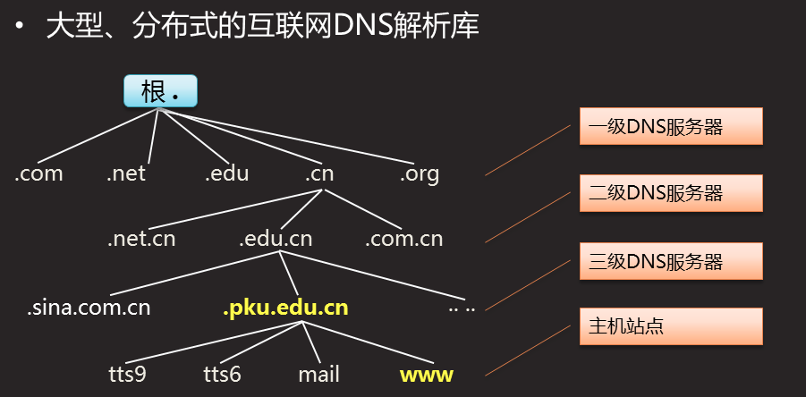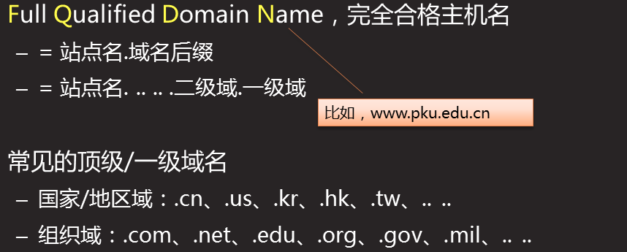

**DNS的分布式结构**

**DNS解析的作用**

**搭建DNS服务器**

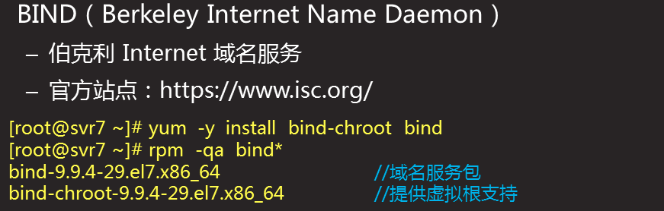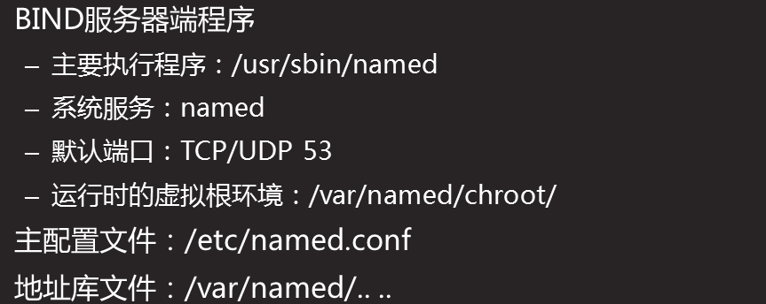

**（牢笼政策）**

**设置本机负责解析的域名（解析哪些域名）**

**主机名与IP地址对应关系**

**1安装软件包**

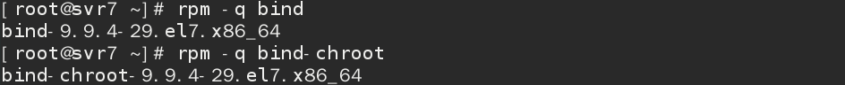

**2修改配置文件 /etc/named.conf**



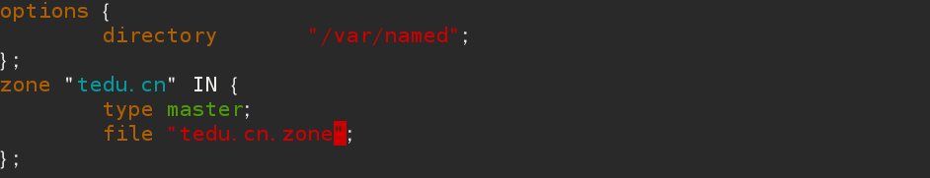

**#指定域名解析的地址库文件的名字**

**#指定本机为主DNS服务器**

**#指定本机解析的域名**

**#指定地址库文件位置**

**3创建地址库文件 /var/named/tedu.cn.zone**

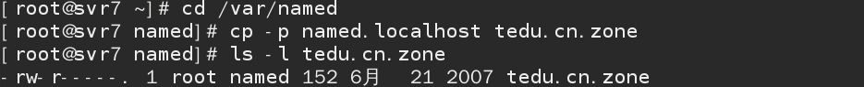



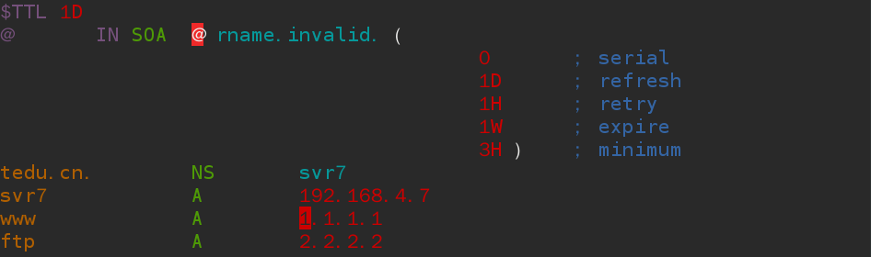

**#主机名解析记录**

**#主机名解析记录**

**#解析DNS主机名对应IP**

**#声明域名的服务器名称**

**4重启named服务，设置开机自启**



**5客户端**

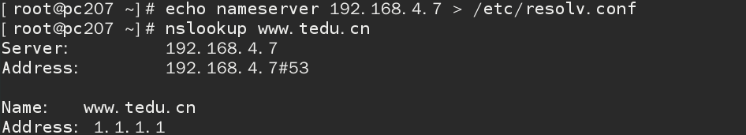

**泛域名解析**



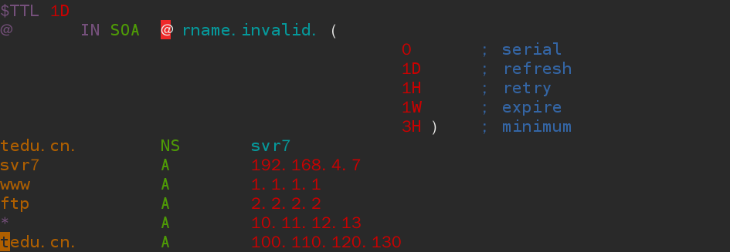

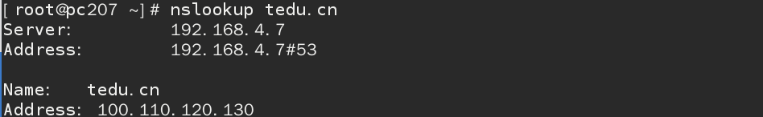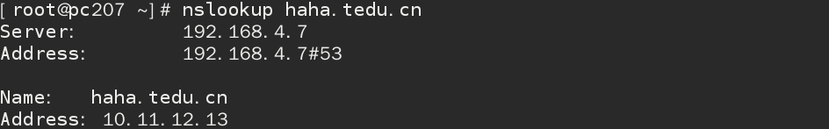

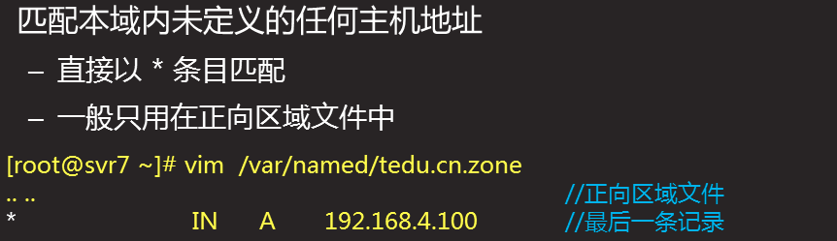

**有规律的泛域名解析**

**$GENERATE生成连续范围的数字**

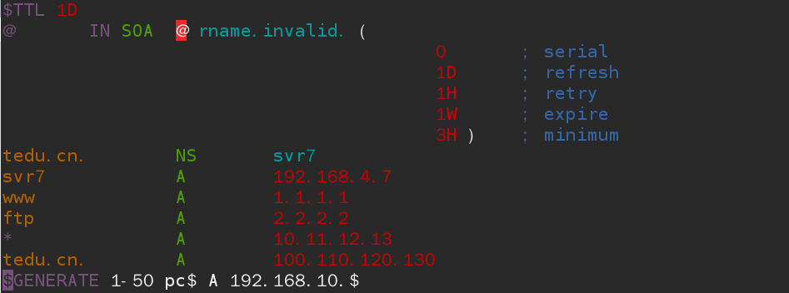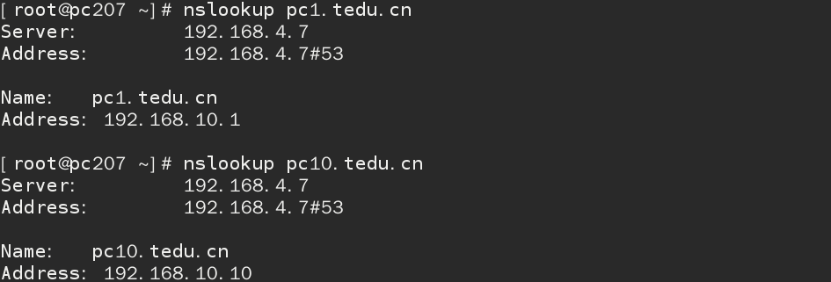

**DNS子域授权**

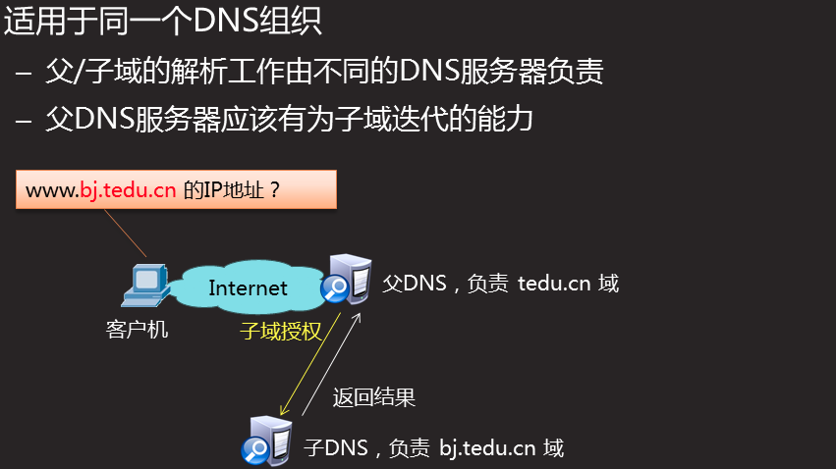

父域：[www.tedu.cn](http://www.tedu.cn)

子域：[www.bj.tedu.cn](http://www.bj.tedu.cn)

虚拟机A能够解析父域的域名：tedu.cn

虚拟机B能够解析子域的域名：bj.tedu.cn

子域授权：

客户端解析www.bj.tedu.cn---->192.168.4.7能得到虚拟机B的解析

**虚拟机B：**



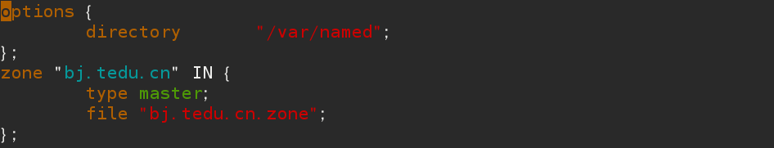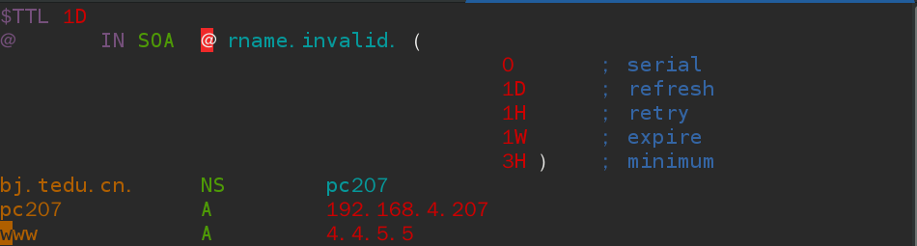

**虚拟机A：**

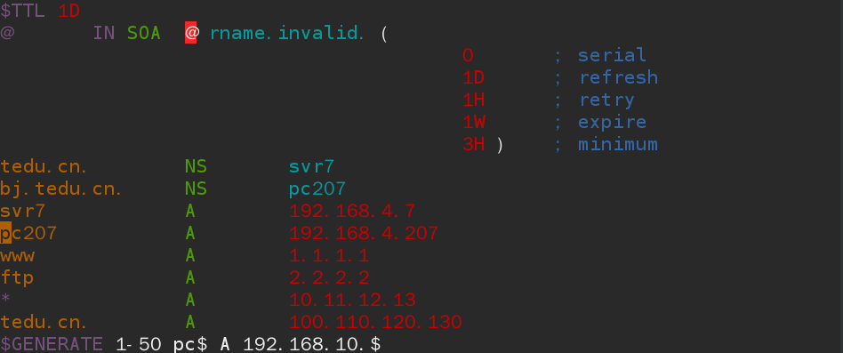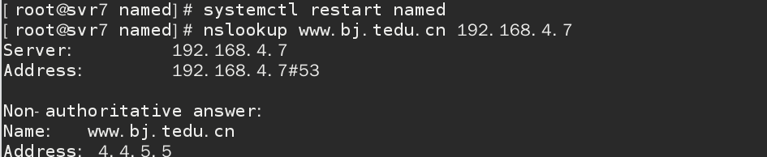

递归查询：主DNS服务器，与其他DNS交互，最后将解析结果返回给客户端

迭代查询

###############################################

客户端解析www.bj.tedu.cn---->192.168.4.7能得到虚拟机B的解析

子域转发：

虚拟机B

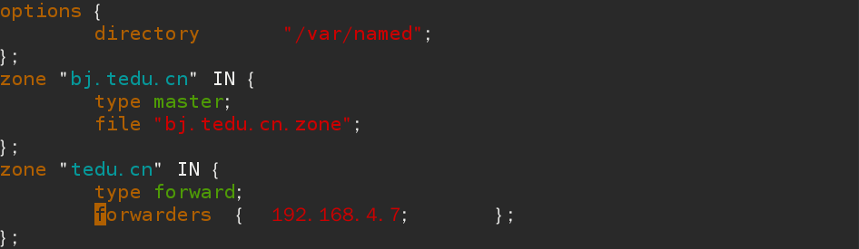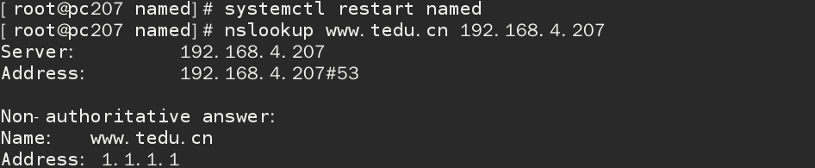

###############################################

缓存DNS服务器

